DAF XF 480 FTG 6х2
Стоимость – 20 000 000
Станьте ПЕРВЫМ ВЛАДЕЛЬЦЕМ нового тягача!
Растаможен. Произведена оплата утилизационного сбора.
Возможна доставка, обсуждается отдельно.
Цена с НДС, возможен Лизинг
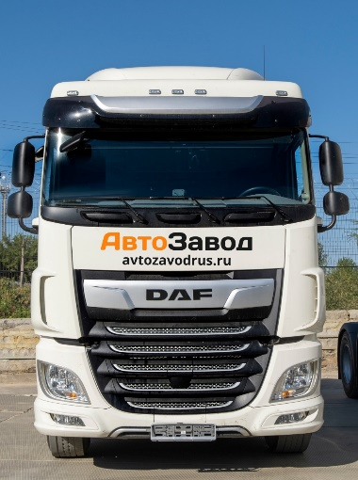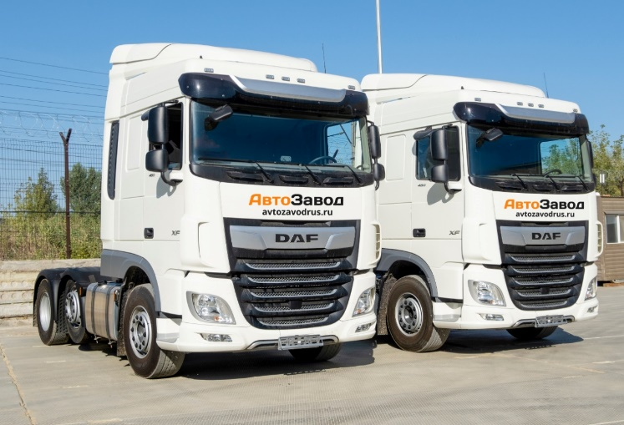
Марка | DAF
Серия | XF
Модификация | 480 FTG 6X2
Год выпуска  Дата первичной регистрации | 2022  09.2022
Топливный бак (л.) | 500

Двигатель | Дизельный МХ-13,355кВТ/483л.с.
Класс выхлопа | Евро 6
Модель КПП | TraXon 12-ти ступенчатая 12ТХ2210DD
Тип КПП | Автомат

Мак. нагрузка на переднюю ось, кг | 8000
Мак. нагрузка на заднюю ось, кг | 11500+7500
Полная масса ТС (кг) | 26000
Полная масса автопоезда (кг) | 44000

Колесная формула | 6x2
Количество осей | 3

Благодаря мощным двигателям PACCAR, коробкам передач TraXon последнего поколения и оптимизированной системе рулевого управления DAF XF гарантирует максимальную эффективность грузоперевозок. Ультрасовременный внешний вид делает его самым привлекательным грузовиком для дальних перевозок на дороге. А благодаря просторному роскошному салону кабины вождение превращается в сплошное удовольствие.
Для достижения максимальной надежности, долговечности и функциональности была полностью пересмотрена конструкция пневматической подвески с электронным управлением (ECAS). Новые функции включают контроль соотношения давления, управление подъемной осью и контроль давления подъемных пневмобаллонов.
Также обновленная система предусматривает возможность фиксации "ECAS freeze" и функцию фиксации в нижнем положении ECAS для повышения устойчивости при работе. Тормоз-замедлитель; Рычаг стояночного тормоза с положением проверки; Вентилируемые тормозные диски спереди и сзади. Двухконтурная пневматическая система с электронным управлением (EBS). Двухцилиндровый воздушный компрессор с нагреваемым осушителем и экономичным режимом. Нагрузка на переднюю ось 8,00 т; Задняя: 11,50 + 7,50 т, пневм. подвеска, SR1347. Новая система дополнительной обработки отработавших газов EAS обеспечила снижение снаряжённой массы машины на 100 килограммов и увеличение грузоподъемности. Улучшения коснулись и кабины водителя: новая система управления климатом HVAC, максимально удобный доступ в кабину, возможность настройки переключателей в соответствии с предпочтениями водителя создают ощущение комфорта на протяжении всего рейса. Новинка соответствует экологическим стандартам «Евро-6». В автомобиле имеется холодильник, наличие тахографa VDO. Электрический люк на крыше с сеткой, автономный обогреватель. ЭРА-Глонасс с функцией тревожной кнопки.
Как купить:
Вы планируете приобрести автомобиль, звоните или оставляйте заявку на нашем сайте, менеджеры свяжутся с Вами в ближайшее время.
Форма расчета: наличный и безналичный расчет, лизинг по доступной % ставке (прозрачность сделки гарантируем)
Возможен торг. Индивидуальные условия.
Техническое описание автотранспорта DAF XF 480 FTG 6*2
Внешний вид кабины
03760 Кабина Space Cab
01173 Механическая подвеска кабины
01174 Прозр.нар.солнцезащ.козырек зеленого цвета
03551 Галогенные фары
00205 Фары дальнего света для правостороннего движения
09983 Противотуманные фары и фонари
07981 Три оранжевые лампы в верхней части кабины
06555 Основные зеркала выпуклые
01555 Зеркало переднего вида
00080 Центральный замок, два ключа, два пульта ДУ

Аэродинамика
04558 Рег. Спойлер крыши для Space Cab
04906 Боковые обтекатели, шарнирные с левой стороны
04140 Отсутствуют обтекатели шасси

Цвета

01162 Цвет кабины H3279 Бриллиантовый белый
06157 Панель фар и бампер: Бриллиантовый белый
00755 Нижн.ступ. Бриллиантовый белый, Ступ.кап+крылья Stone grey
07323 Воздухозаборник, ручки, кожухи, зеркал черные
06017 Цветной спойлер на крыше: Бриллиантовый белый
06066 Цвет боковых обтекателей: Бриллиантовый белый
03708 C4P500GRY цвет шасси серый
Внутреннее пространство кабины

01846 Левостороннее рулевое управление (LHD)
09270 Мягкое рулевое колесо, черный цвет
07151 Внутренняя отделка кабины, цвет Dark Sand
08660 Внутр. Декоративная отделка кабины Delta Black
08880 Обивка дверей:мягкий тканный материал
07731 Сидение водителя: Comfort Air
09541 Подлокотник сидения водителя
07740 Сидение вт. Водителя: Базовая комплектация
02080 Без подлокотника сидение второго водителя
03601 Ремни безопасности, черные
06539 Холодильник
03401 Без подготовки для пневматического пистолета
09602 Нижнее спальное место без выдвижного ящика
06783 Нижнее спальное место, поролоновый матрац
01066 Верхнее спальное место
02592 Отсутствует защитная сетка на спальных местах
07850 Шторки, без разделительной шторки
01079 Авт. Контроль темп.воздуха и кондиционер
09948 Нет стояночного кондиционера
02384 Дополнительный обогрев кабины и двигателя, насос остат. Тепла
01974 Без рулонной шторки со стороны второго водителя
09794 Люк крыше стеклянный, электропривод
02850 Питание доп. Оборудования: стандарт
07608 Дистанционное управление ECAS с расширенными функциями

Управление связью и движением

01789 Цифровой тахограф,VDO 1B
02549 Спидометр со шкалой км/ч
06925 Настройка ограничений и скорости 85 км/ч; ECO выкл. 90 км/ч
01431 Отсутствует калибровка тахометра
08305 Акустическая система с двумя громкоговорителями
07516 Система экстренного реагирования
00880 Антенны: AM/FM, 2-х сотовая, GNSS. Дополнительно: CB
08023 Адаптивный круиз-контроль с FCW и AEBS-CM2

Надежность и безопасность

09491 Система курсовой устойчивости (VSC)
01725 Предупреждение о заднем ходе
02975 Базовый иммобилайзер двигателя
00371 ADR, классы АТ+FL+Ex2/3*,гл.выкл.упр.кабина
Подвеска и оси
02472 Передняя: 8,00т, параболическая, 163N
08039 Передняя ось 1, 8000кг, индекс нагрузки шин 156
08051 Передняя ось 2, 7500кг индекс нагрузки шин 154
00291 Вторая передняя ось 150N
03774 Задняя: 11,50+7,50т, пневм. Подвеска SR1344
03421 Задняя подвеска Stabilink
08078 Задняя ось1, 11500кг, индекс нагрузки шин 145
04099 Коэффициент нагрузки на ось 11,5/7,5
08191 Система мониторинга нагрузки на ось
02047 Ограничитель нагрузки 11,5т
06128 Одно положение высоты движения, стандартная высота
02806 Подъемное устройство
04094 Подъемное устройство с механическим управлением

Колеса и шины

03411 Передняя ось 385/65R22.5
03815 2 передняя или направляющая ось: 315/70R22.5
03479 Ведущая ось задняя ось: 315/70R22.5
00614 Отсутствует запасная шина
03699 Goodyer
08101 Отсутствует система контроля давления в шинах
06878 Стальные колесные диски, серебристый
03692 Защитные ободья колеса серебристые

Трансмиссия
01737 Двигатель МХ-13, 355 кВт/483 л.с. Эблема кабины 480
04001 Соответствует Euro 5
07111 Eco-топливо
07102 Автоматическая КП, TraXon, 12-ступенчатая
01797 12-ступенчатая, TraXon 12TX2210 DD, 16,69-1,00
01993 Регулятор тягового усилия 13,0т
02871 Автоматическая КП с ручным упр.- версия Full
07100 Стандартные транспортные задачи, версия Full
07830 Передаточное число задней оси 2,38
03721 Система ASR

Тормозная система

02366 МХ Engine Brake
06195 Рычаг стояночного тормоза с положением проверки
06127 Ведущая задняя ось с дисковыми тормозами

ШАССИ

01082 Колесная база 3,95м/задний свес 0,99м
00333 Лонжерон 260/7,0мм, без усилия
06610 Выхлопная труба горизонтальная, низкая
04222 Блок EAS с левой стороны
03094 АКБ на заднем свесе, без кронштейна зап. Колеса
01046 1-контурная система рулевого управления
00952 Сертификат рулевого управления EC
08640 Емкость для сжатого воздуха стальные
03768 Алюминиевый топливный бак 500 л справа, высота 700 мм
07971 Топливный бак справа
07061 Бак для AdBlue(R)90 л на левом подкрылке
06490 Передняя противоподкатная защита (FUP)
06606 Боковой мостик со ступенькой, стандратный
07050 Боковой мостик со ступенькой с левой стороны
06330 Задние брызговики
06332 Брызговики
06306 Две тормозные колодки
04649 Отсутствуют кронштейны задних фонарей
07053 Рабочий фонарь светодиодный
03322 Задний фонарь с лампами

Тягово-сцепное оборудование

00332 Отсутствует буксировочное оборудование
00894 JOST JSK37C чугун 150+26 мм
07430 Опорная плита стандартная
03276 Диаметр поворотного шкворня 2 дюйма
03972 Размер КА сидельно-сцепного устройства 820 мм
07780 Длинна профиля сидельно-сцепного устройства: стандартная
06584 Пневм. Соединение прицепа звездообразного типа
00365 Эл. Разьем прицепа 24V/15, кабели: 15 конт. + EBS

Источник электропитания

00667 Генератор 80А, аккумуляторы 2х230 А/ч
08260 Без контроля зарядки АКБ

Полная масса автомобиля и полная масса автопоезда

04714 Техническая масса GVM max. 27 000 кг. По массе шасси
03673 Силовой агрегат, max. GCM 44 000 кг. Класс 2

